ПРЕДВЫБОРНАЯ ПРОГРАММА КАНДИДАТА В ДЕПУТАТЫ
ВИТЕБСКОГО РАЙОННОГО СОВЕТА ДЕПУТАТОВ
ПО ВОРОНОВСКОЙМУ ИЗБИРАТЕЛЬНОМУ ОКРУГУ №4
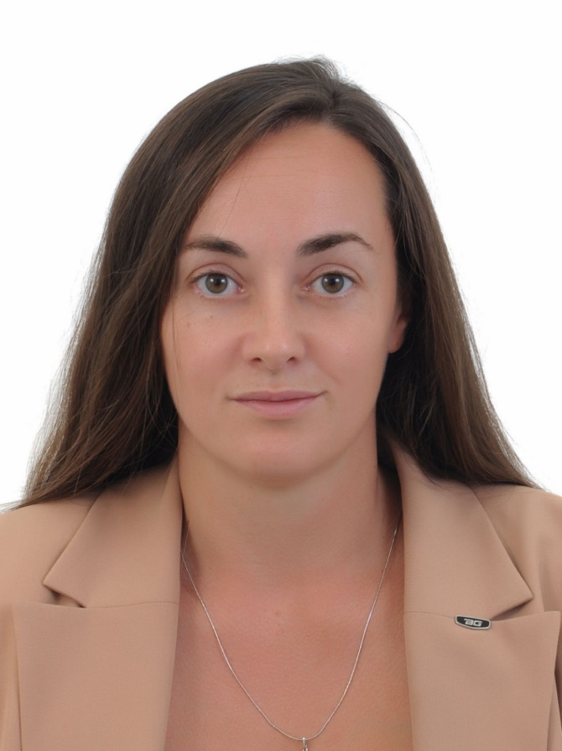 | АЛЕКСЕЕНКО  ЮЛИЯ ВЛАДИМИРОВНА  Родилась 9 сентября 1986 года в городе Витебске. Белоруска.  Образование высшее, в 2009 году окончила учреждение образования «Витебский государственный университет имени П.М. Машерова» по специальности «Правоведение», присвоена квалификация «Юрист».  В Белорусском государственном технологическом университете получила образование по автотехнической специальности.  В 2023 году получила сертификат «Экономика СТОА» от GEELYAutomobile International Corporation.  Являюсь членом Белорусской партии «Белая Русь».  С 2020 года возглавляю предприятие ООО «ДжиМоторс», являющееся официальным представителем СЗАО «БЕЛДЖИ» по продаже и сервисному обслуживанию автомобилей марки GEELY и BELGEE на территории города Витебска и Витебской области.
Уважаемые избиратели!

В своей предвыборной программе на первое место я ставлю решение социальных и экономических вопросов, а основные направления в этих сферах подсказаны людьми и жизнью.
При избрании меня депутатом в округе буду вести в диалоге с жителями и представителями власти, структур активную работу по ключевым направлениям:
- реализация программ благоустройства территорий;
- повышение уровня торгового обслуживания населения района;
- повышение уровня бытового обслуживания населения;
- реализация программ содействия развитию малого и среднего бизнеса;
- привлечение инвестиций в рамках инвестиционных проектов;
- целевая поддержка детей из малообеспеченных семей, детей-сирот;
- адресная помощь в решении проблем социально незащищенных категорий граждан, в том числе путем комплексных бесплатных юридических консультаций.
Уважаемые избиратели!
Все в наших руках.
Став депутатом, я буду использовать все законные правовые методы и формы деятельности на благо района и страны в целом!
Для меня важно мнение каждого из вас!

